# PROJEKT nr …………..

**Uchwała Nr** ……………..

# Rady Miejskiej w Szklarskiej Porębie

**z dnia**  ........................... **2024 r.**

w sprawie przeznaczenia do oddania w najem nieruchomości położonych  
w Szklarskiej Porębie

Na podstawie art. 18 ust. 2 pkt. 9 lit. „a” ustawy z dnia 8 marca 1990 r. o samorządzie gminnym (Dz. U. z 2024 r., poz. 1465 ze zm.) oraz art. 37 ust. 4 ustawy   
z dnia 21 sierpnia 1997 roku o gospodarce nieruchomościami (Dz. U. z 2024 r., poz. 1145 ze zm.) Rada Miejska w Szklarskiej Porębie

**§ 1**

Wyraża zgodę na zawarcie umów najmu, na okres do **10 lat**, nieruchomości gruntowych:

- przy **ul. 1 Maja 32** w granicach działek oznaczonych geodezyjnie 775/4, nr 775/7 oraz jako część działki nr 774/2 obręb 0006 o łącznej powierzchni 5291m² na których znajduje się plac zabaw „Radosna Szkoła” typu duży o pow. 500m² oraz zabudowany jest salą gimnastyczną z łącznikiem, widownią, sceną, magazynkiem i komunikacją o łącznej pow. zabudowy 1505,53m²,

- przy **ul. Franciszkańskiej 36B** w granicach działki zabudowanej oznaczonej geodezyjnie nr 611/10 obręb 0005 o łącznej powierzchni 331,86m² z przeznaczeniem na pomieszczenie sali gimnastycznej o pow. 322,40m² oraz pomieszczenie kotłowni o pow. 9,46m²,

- przy **ul. Okrzei** w granicach działki oznaczonej geodezyjnie nr 770 obręb 0006   
o powierzchni 1,0412ha na której znajduje się zrealizowany w ramach programu „Moje Boisko-Orlik 2012” kompleks sportowy boisk z budynkiem sanitarno-szatniowym, skatepark wraz siłownia zewnętrzną oraz parkingi,

- przy **ul. 11 Listopada** w granicach części działki oznaczonej geodezyjnie nr 150 obręb 0004 o powierzchni 240,30m² na którym znajduje się plac zabaw zrealizowany w ramach programu „Radosna Szkoła”,

- przy **ul. Partyzantów** w granicach działki oznaczonej geodezyjnie nr 166/1 obręb 0005 o łącznej powierzchni 9416m² na której znajduje się boisko piłkarskie o pow. 1860m², boisko wielofunkcyjne o pow. 613,11m², budynek sanitarno-szatniowy o pow. 60m² i plac zabaw z nawierzchnią bezpieczną,

- przy **ul. Ks. Kardynała Stefana Wyszyńskiego** w granicach części działki oznaczonej geodezyjnie nr 484/5 obręb 0005 o powierzchni 521m² na której urządzono halę łukową.

**§ 2**

Wyraża zgodę na odstąpienie od obowiązku przetargowego trybu zawarcia umowy najmu z Miejskim Ośrodkiem Kultury, Sportu i Aktywności Lokalnej w Szklarskiej Porębie na okres do 10 lat.

**§ 3**

Wykonanie uchwały powierza Burmistrzowi Szklarskiej Poręby.

**§ 4**

Uchwała wchodzi w życie z dniem podjęcia.

|  |  |  |  |
| --- | --- | --- | --- |
| **Lp.** | **Osoba/Podmiot odpowiedzialna/y** | **Zakres kompetencji** | **Data i podpis** |
| 1. | Wnioskodawca Burmistrz Szklarskiej Poręby | Inicjatywa Wnioskodawcza | 09.12.2024 |
| 2. | Autor Projektu : Marcin Mitura | Przygotował | 9.12.2024 |
| 3. | Kierownik lub osoba upoważniona : Aneta Żywicka-Hołownia | Przegląd | 09.12.2024 |
| 4. | Radca Prawny : ………………………………………………………………………… | Pozytywna opinia | 10.12.2024 |
| 5. | Opinia Komisji Rozwoju Gospodarczego, Gospodarki Komunalnej i Ochrony Środowiska Rady Miejskiej | Pozytywna opinia | 09.12.2024 |
| 6. | Skarbnik Miasta lub osoba upoważniona w przypadku powstania skutków finansowych : Oliwia Mitura | Pozytywna opinia | 09.12.2024 |
| 7. | Sekretarz Miasta : Joanna Osińska | Kontrola formalna | 09.12.2024 |

**Uzasadnienie:**

Z uwagi na treść art. 18 ust. 2 pkt. 9 lit. a ustawy z dnia 8 marca 1990 r. o samorządzie gminnym (Dz. U. z 2024 r., poz. 1465 ze zm.), oraz art. 37 ust. 4 ustawy z dnia 21 sierpnia 1997r. o gospodarce nieruchomościami (Dz. U. z 2024 r., poz. 1145 ze zm.) uchwała Rady Miejskiej jest konieczna. Burmistrz może wydzierżawić nieruchomości wchodzące w skład zasobu, przy czym umowa zawierana na czas oznaczony dłuższy niż 3 lata lub czas nieoznaczony wymaga zgody Rady; zgoda Rady jest wymagana również w przypadku, gdy po umowie zawartej na czas oznaczony do 3 lat strony zawierają kolejne umowy, których przedmiotem jest ta sama nieruchomość. Ponadto zgodnie z art. 37 ust 4 zawarcie umów użytkowania, najmu lub dzierżawy na czas oznaczony dłuższy niż 3 lata lub na czas nieoznaczony następuje w drodze przetargu. Wojewoda albo odpowiednia rada lub sejmik mogą wyrazić zgodę na odstąpienie od obowiązku przetargowego trybu zawarcia tych umów.

a) przy **ul. 1 Maja 32** umowa zostanie zawarta na okres do 10 lat z przeznaczeniem na plac zabaw o pow. 500m² oraz sale gimnastyczną z łącznikiem, widownią, sceną, magazynkiem i komunikacją o łącznej pow. zabudowy 1505,53m²,

b) przy **ul. Franciszkańskiej 36B** umowa zostanie zawarta na okres do 10 lat   
z przeznaczeniem na pomieszczenie sali gimnastycznej o pow. 322,40m² oraz pomieszczenie kotłowni o pow. 9,46m²,

c) przy **ul. Okrzei** umowa zostanie zawarta na okres do 10 lat z przeznaczeniem na kompleks sportowy boisk z budynkiem sanitarno-szatniowym, skatepark wraz siłownia zewnętrzną oraz parkingi,

d) przy **ul. 11 Listopada** umowa zostanie zawarta na okres do 10 lat z przeznaczeniem na plac zabaw,

e) przy **ul. Partyzantów** umowazostanie zawarta na okres do 10 lat z przeznaczeniem na boisko piłkarskie o pow. 1860m², boisko wielofunkcyjne o pow. 613,11m², budynek sanitarno-szatniowy o pow. 60m² i plac zabaw z nawierzchnią bezpieczną,

f) przy **ul. Ks. Kardynała Stefana Wyszyńskiego** umowazostanie zawarta na okres do 10 lat z przeznaczeniem na halę łukową.

a)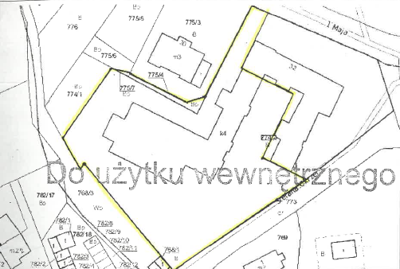

b)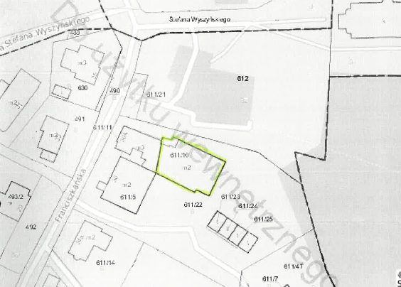

c) 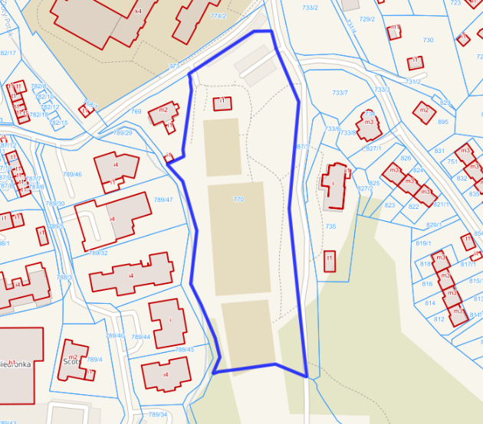d) 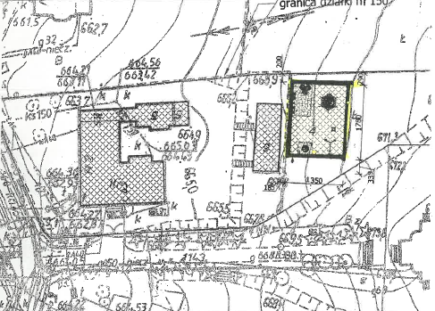

e)

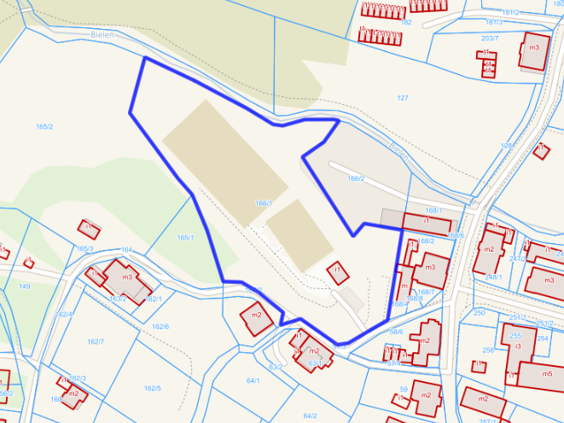 f)